***Protocol Voeding***

Versie 2023

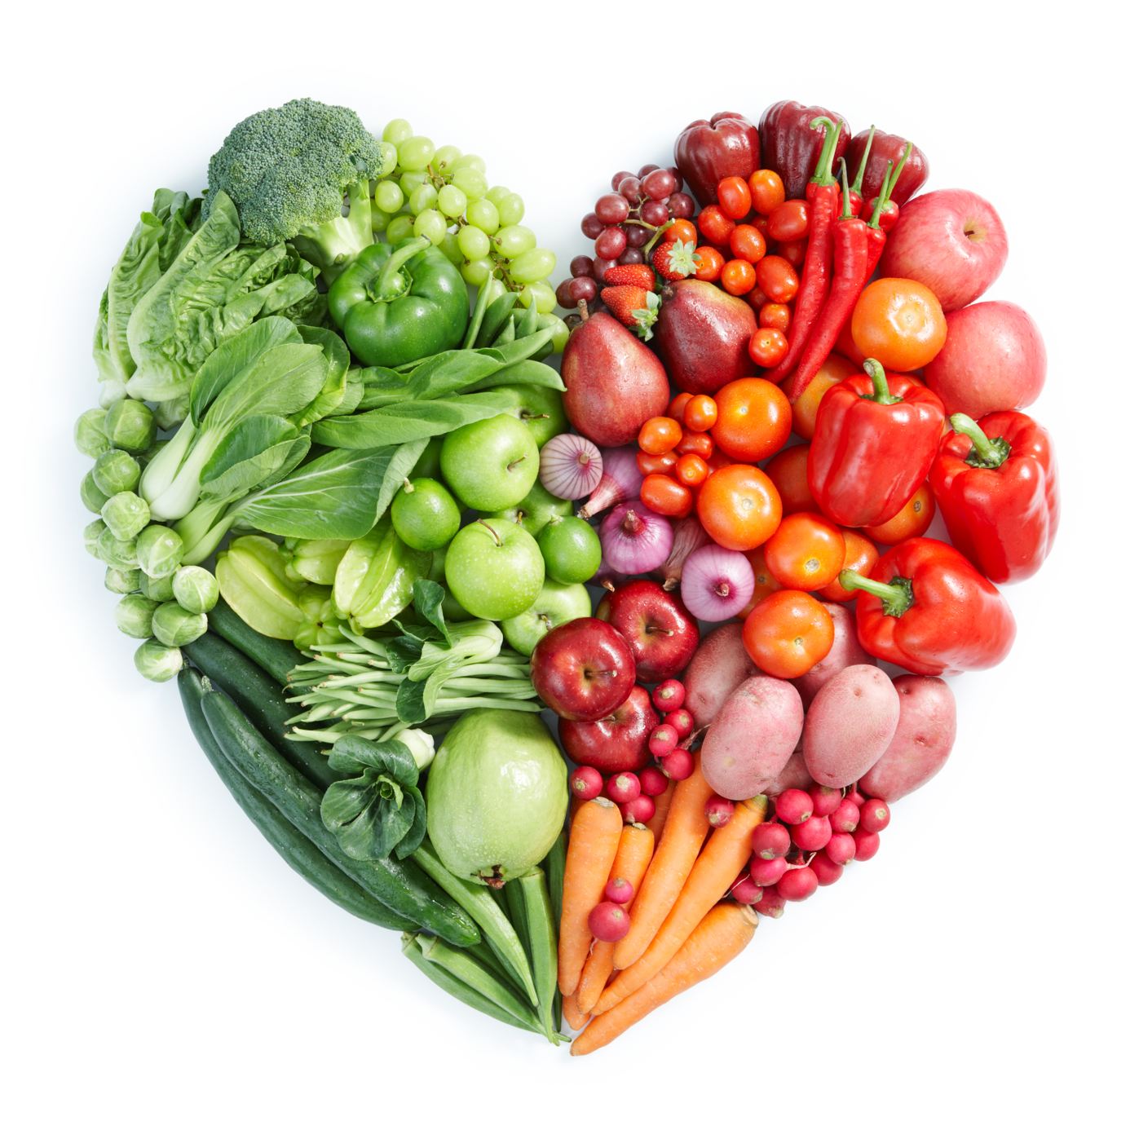

**Inhoudsopgave**

* Bereiden voedsel

**Bereiden voedsel**

Het eten voor de kinderen wordt altijd hygiënisch bereid. Er wordt altijd eerst gekeken naar een houdbaarheidsdatum. Bij twijfel over de kwaliteit van het eten wordt het niet gebruikt. Fruit en groenten wordt voor gebruik altijd gewassen. Pedagogisch medewerk(st)ers wassen altijd eerst hun handen voor ze voedsel bereiden. Er wordt altijd schoon servies gebruikt.

**Bewaren voedsel**

Er wordt door iedereen toegezien op de houdbaarheidsdatum. Op alle verpakkingen wordt genoteerd wanneer het is geopend: de interne verbruiksdatum. Voor ieder gebruik wordt er op beiden gecontroleerd.

Producten staan niet langer dan 30 min. buiten de koelkast. Ouders worden ook geïnstrueerd geen producten mee te nemen die langer dan 30 min. buiten de koelkast hebben gestaan.

In de zomer wordt er extra gelet op producten die slecht tegen warmte kunnen en bederven (de melk wordt ingeschonken en eigenlijk weer gelijk terug gezet in de koelkast).

Verpakkingen worden voor het bewaren van voedsel goed gesloten.

Na aflevering van gekoelde producten worden ze zo snel mogelijk (binnen 30 min.) in de koelkast gezet. Zijn producten te lang buiten de koelkast, dan worden ze weggegooid.

Geschild/gesneden fruit wordt altijd afgedekt bewaard.

De koelkasttemperatuur wordt in de gaten gehouden. Temperatuur van een glas water wordt genoteerd.

Wanneer de temperatuur hoger is dan 7 graden worden er acties ondernomen.

**Afwassen**

Er wordt afgewassen in de keuken wanneer hier voldoende pedagogisch medewerk(st)ers of stagiaires voor zijn.